Manual de manejo de sustancias CRETI según la norma oficial mexicana NOM-018-STPS-2015, (Sistema Armonizado para la identificación y comunicación de peligros y riesgos por sustancias químicas peligrosas en los centros de trabajo)

Propósito
Generar el conocimiento necesario del manejo de sustancias químicas peligrosas tipo CRETI, su identificación; los peligros intrínsecos de los productos y mezclas químicas; los riesgos potenciales que tienen en la salud y al medio ambiente; las medidas necesarias en casos de emergencia (incendios y/o derrames); así como, su envasado y disposición final, que se generan de las actividades diarias realizadas en el Laboratorio de Inmunología y Proteómica del Hospital Infantil de México Federico Gómez; con el fin de prevenir daños al personal y a terceros.
Alcance
Este procedimiento involucra a todo el personal técnico, científico y estudiantes que generen sustancias tipo CRETI y que se encuentren actualmente adscritos al laboratorio de Inmunología y Proteómica del Hospital Infantil Federico Gómez.
Marco teórico
Las actividades cotidianas que se realizan en el Laboratorio de Inmunología y Proteómica que pertenece Hospital Infantil de México Federico Gómez, se disponen y generan una amplia gama de residuos químicos, algunos de los cuales puede constituir riesgos potenciales para la salud laboral, publica y para el ambiente. Conscientes de la responsabilidad del cuidado de la salud y del ambiente y siendo un hospital de referencia a nivel Nacional y/o escuela en donde se forman profesionistas de alto nivel, se han implementado la norma oficial mexicana NOM-018-STPS-2015, Sistema Armonizado para la identificación y comunicación de peligros y riesgos por sustancias químicas peligrosas en los centros de trabajo, cuyo objetivo es identificar, clasificar, ordenar, hacer uso correcto y disposición final de las sustancias químicas peligrosas.
DEFINICIONES
Para el entendimiento de la presente norma se consideran las siguientes definiciones:
- Clase de peligro: la naturaleza del peligro físico, del peligro para la salud o del peligro para el medio ambiente, por ejemplo: sólido inflamable, cancerígeno o nocivo para peces.
- Consejos de prudencia o precaución: una frase (o un pictograma o ambas cosas a la vez) que describe las medidas recomendadas, que conviene adoptar para reducir al mínimo o prevenir los efectos nocivos de la exposición a un producto peligroso, por causa de la conservación, manejo o almacenamiento incorrecto de ese producto.
- CAS: numero asignado a una sustancia química por el “Chemical Abstract Service” de los Estados Unidos Norteamérica.
- Palabra de advertencia: un vocablo que indique la gravedad o el grado relativo del peligro que figura en la etiqueta, para señalar al lector la existencia de un peligro potencial. En este Sistema Armonizado se usan palabras de advertencia como “Peligro” y “Atención”. La primera se usa para las categorías más graves de peligro (casi siempre para categorías de peligro 1 y 2), mientras que la segunda se reserva para categorías menos graves.
- Pictograma: una composición gráfica que contenga un símbolo, así como otros elementos gráficos, tales como un borde y que sirve para comunicar informaciones específicas.
- Peligros físicos: hace referencia a las propiedades intrínsecas de la sustancia química por ejemplo: explosiva, gas inflamable, comburente, gas a presión o corrosivo.
- Peligro a la salud: toda aquella sustancia química que debido a sus características intrínsecas perjudique la salud.
- La toxicidad aguda: se refiere a los efectos adversos en animales de experimentación, que se manifiestan, tras la administración por vía oral o cutánea de una sola dosis, de dicha sustancia o de dosis múltiples administradas a lo largo de 24 horas, o como consecuencia de una exposición por inhalación durante 4 horas. Los productos químicos se clasifican en cinco categorías de toxicidad basadas en la toxicidad aguda por: ingestión, absorción cutánea o inhalación; de acuerdo a los valores umbrales que se expresan en valores de la DL50 por ingestión, absorción cutánea o de la CL50 por inhalación, o en estimaciones de la Toxicidad Aguda (ETA).
Descripción del procedimiento.
- Identificado de sustancias
En el Laboratorio de Inmunología y Proteómica se confinaran y ordenaran en áreas específicas todas las sustancias químicas peligrosas.
Se procederá a enlistar cada sustancia, así como mezclas con las que se cuentan actualmente en el laboratorio. Se buscara las hojas de bioseguridad de cada una de las sustancias químicas, según el sistema Armonizado (NOM-018-STPS-2015). Cada una de las hojas de bioseguridad se tendrá al alcance de todos los usuarios que necesiten consultarlas, así como al personal que actúa en caso de emergencia.
- Sistema armonizado de identificación.
De cada una de las hojas de bioseguridad, se realizara un resumen que proporciona información rápida en caso de emergencia, por lo que se colocara en un lugar visible y se les comunicara a todos los usuarios de su existencia. Los datos que contenga esta tabla son los siguientes: nombre de la sustancia química o mezcla, CAS de una sustancia en particular o de cada uno de los componentes de la mezcla, cantidad; palabra de advertencia (peligro o atención); pictograma representativo; clase de peligro (riesgo a la salud, riesgo físico, riesgo al medio ambiente); consejos de prudencia de prevención o respuesta (elementos de protección personal (EPP), primeros auxilios, incendio o derrame).
Por otro lado, se corroborara que cada uno de los envases que contienen a la sustancias químicas, se encuentre los siguientes datos: nombre sustancia o de la mezcla y los pictogramas según su clasificación de sus peligros físicos, para la salud y para el ambiente.

- Clasificación y Pictogramas
Las sustancias químicas que se encuentran disponibles y en uso en el Laboratorio de Inmunología y Proteómica, se clasificaran tomando en cuenta los elementos de señalización (pictogramas de precaución) según los peligros físicos, para la salud o para el medio ambiente descritos más específicamente en cada hoja de bioseguridad:
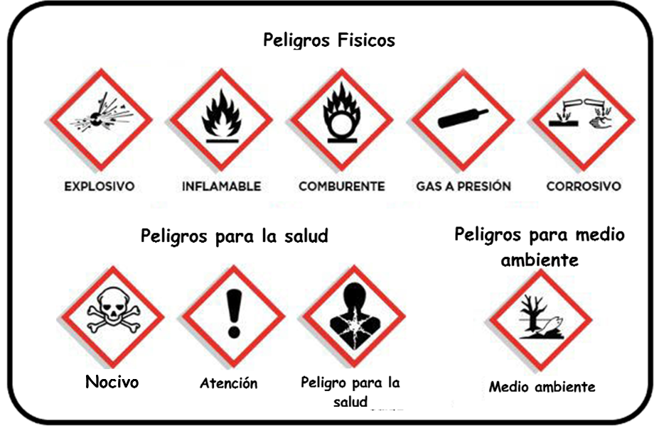
- Peligros Físicos

- Corrosivos: Son aquellas sustancias que en estado líquido acuoso presenten un pH menor o igual a 2.0 o mayor o igual a 12.5 o un líquido no acuoso capaz de corroer el acero a una velocidad de 6.35 mm/año, a una temperatura de 328°K (55°C).
- Explosivo: Son aquellas sustancias que tienen una constante de explosividad, mayor o igual al nitrobenceno. Es capaz de producir una reacción de descomposición detonante o explosiva a 25°C y a 1.03 kg/cm² de presión.
- Inflamables: En solución acuosa contiene más del 24% de alcohol en volumen. Es líquido y tiene un punto de inflamación inferior a 60°C. Si no es líquido es capaz de provocar fuego por fricción, absorción de humedad o cambios químicos espontáneos (a 25°C y a 1.03 kg/cm²). Se trata de gases comprimidos inflamables o agentes oxidantes que estimulan la combustión.
- Comburente: Todo gas que, generalmente liberando oxígeno, puede provocar o facilitar la combustión de otras sustancias en mayor medida que el aire.
- Gas a presión: Son gases que se encuentran en un recipiente a una presión (manométrica) superior o igual a 200 kPa, incluye los gases comprimidos, licuados, disueltos y licuados refrigerados.

- Peligros a la salud

- Nocivo (Calavera y tibias cruzadas): en este pictograma se engloban las sustancias, que presentan una toxicidad aguda por ingestión categorías 1 al 3, toxicidad aguda por vía cutánea categoría 4, toxicidad aguda por inhalación categorías 1 al 3. Ver tablas Anexo 1.
- Atención para la salud: en este pictograma se engloban las sustancias, que presentan una toxicidad aguda por ingestión categoría 4, toxicidad aguda por vía cutánea categoría 4 toxicidad aguda por inhalación (categoría 4), corrosión/irritación cutánea (categoría 2), lesiones oculares graves/Irritación ocular (categoría 2/2A), sensibilización cutánea (categorías 1, 1A* y 1B*), lesiones oculares graves (categoría 2A), toxicidad específica de órganos blanco (exposición única) (categorías 3). Ver tablas Anexo 1.
- Peligro para la salud: en este pictograma se engloban las sustancias, que presentan una sensibilización respiratoria (categorías 1, 1A* y 1B*), mutagenicidad en células germinales (categorías 1 [tanto 1A como 1B] y 2), carcinogenicidad (categorías 1 [tanto 1A como 1B] y 2) , toxicidad para la reproducción (categorías 1 [tanto 1A como 1B] y 2), toxicidad sistémica específica de órganos blanco (exposición única) (categorías 1 y 2), toxicidad sistémica específica de órganos blanco (exposiciones repetidas) (categorías 1 y 2), peligro por aspiración (categorías 1 y 2). Ver tablas Anexo 1.

- Peligro para el medio ambiente
En sistema armonizado, esta categoría hace referencia a las evaluaciones realizadas de los riesgos potenciales de una sustancia química al ser liberada en el ambiente como son: toxicidad acuática aguda, bioacumulación potencial o real, degradación (biótica o abiótica) de productos químicos orgánicos y toxicidad acuática crónica.
- Toxicidad acuática aguda: se determinará normalmente a partir de los resultados de la CL50 en peces tras una exposición de 96 horas, de la exposición en crustáceos 48 horas o de la exposición en algas 72 ó 96 horas. Estas especies se consideran representativas de todos los organismos acuáticos. También podrán considerarse datos de otras especies tales como Lemna sp.
- Bioacumulación potencial: se determinará normalmente utilizando el coeficiente de partición octanol/agua expresado como log Kow, establecido con arreglo a las Directrices 107 ó 117 de la OCDE para las pruebas sobre productos químicos.
- Bioacumulación real: Para la toxicidad acuática, la bioacumulación real se determinará mediante el Factor de Bioconcentración (FBC) el cual proporciona mejores resultados que la bioacumulación potencial, por lo que se utilizará preferentemente siempre que sea posible.
- Degradabilidad rápida: puede ser biótica o abiótica. Las pruebas de biodegradabilidad de la OCDE constituyen el método más sencillo para determinar la rapidez de biodegradación. Un resultado positivo en dichas pruebas puede considerarse como indicador de la facilidad de las sustancias para biodegradarse en casi todos los medios acuáticos. Tales pruebas se refieren a aguas dulces; también se pueden tener en cuenta los resultados de la Directriz 306 de la OCDE, más adecuada para el medio marino. Cuando no se disponga de esos datos, el cociente DBO5 (Demanda Bioquímica de Oxígeno en 5 días)/DQO (Demanda Química de Oxígeno) > 0,5 se considerará como indicador de una degradación rápida. En la definición de degradabilidad rápida, pueden tenerse en cuenta la degradación abiótica, por ejemplo: la hidrólisis, la degradación primaria tanto biótica como abiótica, la degradación en medios no acuáticos y la degradación rápida demostrada en el medio ambiente.
- Toxicidad acuática crónica: Se dispone de menos datos sobre toxicidad crónica que sobre toxicidad aguda y los procedimientos de ensayo están menos normalizados. Podrán aceptarse los datos obtenidos de fases tempranas de la vida del pez, reproducción de la Daphnia ó inhibición del crecimiento de las algas. También se pueden emplear otros métodos de prueba validados y aceptados internacionalmente.
Si bien esta norma mexicana de clasificación pretende aplicarse a todos los productos químicos, se reconoce que para algunas de ellos, por ejemplo: los metales, las sustancias poco solubles, etc., serán necesarias indicaciones especiales. Por ejemplo, la aplicación de los criterios a los metales y a los compuestos metálicos dependerá de un ejercicio de validación apropiado.
A continuación se clasifican las sustancias químicas peligrosas que se encuentran en el Laboratorio de Inmunología y Proteómica:
INOCUOS
No. Sustancia | Nombre de la sustancia | Cantidad/ Existencia | Clasificación
2 | Agar LB | 0 | Inocuo
3 | Agar nutritivo | 1 | Inocuo
4 | Agarosa | 3 | Inocuo
6 | Base agar sangre | 1 | Inocuo
9 | Caldo LB | 2 | Inocuo
12 | Cloruro de magnesio hexahidratado | 1 | Inocuo
13 | Di-sodio Hidrogenofosfato anhidrido | 1 | Inocuo
19 | Glicina p/electroforesis | 2 | Inocuo
20 | LB Miller Broth | 1 | Inocuo
31 | Concavalina | 1 | Inocuo
52 | Cloruro de potasio | 3 | Inocuo
53 | HEPES | 2 | Inocuo
54 | Poli L-lisina | 1 | Inocuo
56 | Tween-20 | 2 | Inocuo
57 | L-glutamina | 1 | Inocuo
58 | Luminol | 1 | Inocuo
59 | Leupeptin | 1 | Inocuo
63 | Sal de Sodio sulfato de dextrano | 4 | Inocuo
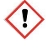
RIESGO A LA SALUD (ATENCION)
5 | Azul de bromofenol | 1 | Riesgo a la salud (atención)
7 | Bicarbonato de amonio | 1 | Riesgo a la salud (atención)
8 | Bicarbonato de sodio | 3 | Riesgo a la salud (atención)
10 | Cloruro de amonio | 2 | Riesgo a la salud (atención)
11 | Cloruro de sodio | 11 | Riesgo a la salud (atención)
15/16 | Fosfato de potasio monobasico | 1 | Riesgo a la salud (atención)
17 | Fosfato de sodio dibasico anhidro | 5 | Riesgo a la salud (atención)
18 | Glicerol | 2 | Riesgo a la salud (atención)
21 | Saponina | 1 | Riesgo a la salud (atención)
23 | TRIS | 0 | Riesgo a la salud (atención)
25 | 10X Tris/Glicina/SDS | 2 | Riesgo a la salud (atención)
26 | Desoxicolato de sodio | 2 | Riesgo a la salud (atención)
27 | Carbonato de sodio monohidratado | 2 | Riesgo a la salud (atención)
29 | Clorhidrato de guanidina | 1 | Riesgo a la salud (atención)
30 | Cloruro de amonio | 1 | Riesgo a la salud (atención)
32 | Difosfato de cloroquina | 1 | Riesgo a la salud (atención)
36 | N,-N- metilenbisacrilamida | 1 | Riesgo a la salud (atención)
37 | O- meilsourea bisulfato | 1 | Riesgo a la salud (atención)
55 | Sucrosa | 1 | Atención
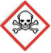
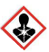
PELIGRO A LA SALUD Y NOCIVO
1 | Ácido Bórico | 1 | PELIGRO a la salud/Riesgo a la salud (atención)
24 | Urea | 1 | PELIGRO a la salud/ Riesgo a la salud (atención)
28 | CHAPS | 2 | PELIGRO a la salud
33 | EDTA | 3 | PELIGRO a la salud
34 | EDTA dihidratado | 1 | PELIGRO a la salud/Riesgo a la salud (atención)
35 | Iodoacetamida | 2 | PELIGRO a la salud/NOCIVO
39 | Acrilamida | 1 | PELIGRO a la salud/ Riesgo a la salud (atención)
SN | Azul tripan | 8 | PELIGRO a la salud
SN | Cloroformo | 1 | NOCIVO/ Riesgo a la salud (atención)/ PELIGRO a la salud

PELIGRO AL MEDIO AMBIENTE
38 | Tiourea | 1 | PELIGRO medio ambiente/ PELIGRO a la salud/ Riesgo a la salud (atención)
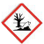

PELIGRO AL MEDIO AMBIENTE Y CORROSIVO
40 | 2-Mercapto-etanol. | 1 | PELIGRO medio ambiente/ Corrosivo/ PELIGRO a la salud/ NOCIVO/ Riesgo a la salud (atención)/
47 | Triton X-100 | 2 | PELIGRO medio ambiente/Corrosivo/ Riesgo a la salud (atención)
49 | 2x Lamelli Sample Buffer | 1 | PELIGRO medio ambiente/Corrosivo/ PELIGRO a la salud/ Riesgo a la salud (atención)
50 | Nitrato de plata | 1 | PELIGRO medio ambiente/Corrosivo
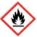
INFLAMABLE
14 | DMSO | 1 | Inflamable/ Riesgo a la salud (atención)
SN | Acetonitrilo | 4 | Inflamable/ Riesgo a la salud (atención)
SN | Metanol | 2 | Inflamable/NOCIVO/ PELIGRO a la salud
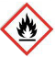
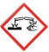
INFLAMABLE Y CORROSIVO
22 | Titanium IV | 3 | Inflamable/Corrosivo/ Riesgo a la salud (atención)
41 | 4-Vinilpiridina. | 1 | Inflamable/ Corrosivo/NOCIVO/PELIGRO a la salud/ Riesgo a la salud (atención)
45 | Sodio dodecilsulfato | 1 | Inflamable/Corrosivo/ Riesgo a la salud (atención)
46 | TEMED | 3 | Inflamable/Corrosivo/ Riesgo a la salud (atención)
48 | Ácido Acético Glacial | 1 | Inflamable/Corrosivo
62 | SDS | 1 | Inflamable/Corrosivo/ Riesgo a la salud (atención)
SN | Ácido Fórmico | 1 | Inflamable/Corrosivo/ NOCIVO

CORROSIVO
42 | Ácido glicólico | 1 | Corrosivo/ Riesgo a la salud (atención)
43 | Folin-Ciocalteu fenol | 1 | Corrosivo
44 | Imidazol | 1 | Corrosivo/PELIGRO a la salud/ Riesgo a la salud (atención)
60 | Hidróxido de sodio | 1 | Corrosivo/ Riesgo a la salud (atención)
61 | Bicarbonato de Potasio | 1 | Corrosivo
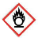
COMBURENTE
51 | Persulfato de Amonio. | 1 | Comburente/ Riesgo a la salud (atención)/ PELIGRO a la salud

- Comunicación de peligros y riesgos en los centros de trabajo
Adicionalmente se informara a todos los que manejan sustancias químicas peligrosas y mezclas, sobre los elementos de la hoja de datos de seguridad y de la señalización, incluidos aquellos trabajadores que tengan algún tipo de actuación en caso de emergencia.
Se deberá proporcionar información sobre la eliminación de la sustancia química peligrosa o mezcla y su contenedor, para determinar las mejores opciones de gestión de los residuos referente a la seguridad y medio ambiente. Además de indicar las propiedades físicas y químicas que pueden influir en el proceso de eliminación.
- Desecho
Los residuos peligrosos del tipo CRETI que sean generados deben envasarse de acuerdo a su estado físico, características de peligrosidad e incompatibilidades. Cada residuo peligroso químico, deberá envasarse de forma individual.
Los envases destinados para el uso de residuos peligrosos CRETI, deben reunir ciertas características de seguridad, que garanticen el cierre hermético para evitar fugas, derrames y exposición del personal encargado de la recolección de residuos y de los generadores de los mismos. Se deben utilizar envases con capacidad de 1 a 4 litros; para el envasado de solventes, preferentemente deberán ser utilizados recipientes de vidrio o plástico, dependiendo de las características fisicoquímicas de los residuos.
Además, solo se debe de realizar el llenado de los envases hasta el 80% de su capacidad como máximo, con el propósito de evitar fugas y derrames del residuo.
La recolección de los residuos de tipo CRETI en el Laboratorio de Inmunología y Proteómica, se realiza el día viernes por la mañana. El tiempo de almacenamiento en el lugar de generación, debe ser entre 1 mes y como máximo de 6 meses, estos residuos deben estar etiquetados (formato 1) e ir en un recipiente acorde al volumen del desecho. Si se llegan a envasar dos residuos tipo CRETI se tiene que corroborar que estos sean compatibles (Anexo 2) y si su trasvasado no implica un riesgo innecesario.
Para su traslado, es adecuado colocar los frascos en cajas de cartón y/o plástico, siempre separándolos de acuerdo a sus compatibilidades, ya que en caso de que haya un derrame por la ruptura de alguno de los frascos, el embalaje disminuye la superficie afectada por el derrame y se evitan reacciones potencialmente peligrosas. Es altamente recomendable tener siempre a la mano materiales absorbentes especialmente diseñados, para remediar derrames de reactivos y conocer los procedimientos de atención a cualquier eventualidad, que pudiera presentarse, desde utilizar soluciones para neutralizar ácidos y/o bases, aislar el área de derrame, hasta saber en qué momento debe evacuarse el sitio donde ocurrió el problema.
Para determinar la incompatibilidad entre dos o más de los residuos CRETI se deberá seguir el siguiente procedimiento establecido por la NOM-054-SEMARNAT-1993:
- Identificar los residuos CRETI dentro de alguno de los grupos reactivos que se presentan en el anexo 2.
- Hecha la identificación, con base en la tabla de incompatibilidad que se presenta en el anexo 3, se intersectarán los grupos a los que pertenezcan los residuos.
- Si como resultado de las intersecciones efectuadas, se obtiene alguna de las reacciones previstas en el código de reactividad, que se presenta en el anexo 4 se considerará que los residuos son incompatibles.

- Recomendaciones Finales
¿Qué hacer en caso de un derrame de Sustancias Químicas (CRETI)?
- Identificar la naturaleza de la sustancia derramada.
- Consultar la hoja de bioseguridad según el sistema armonizado de la sustancia correspondiente o consultar la guía rápida, donde se encuentran el listado de sustancias que se manejan en el Laboratorio de Inmunología y Proteómica.
- Hacerse las siguientes preguntas: ¿Es dañina para la salud por inhalación o por contacto?, ¿Es inflamable?, ¿Es corrosiva?, ¿Reacciona con agua?
- Confinar el área afectada.
- Confirmar que no existe difusión de vapores altamente peligrosos (en caso de existir estos, extremar las precauciones y utilizar el equipo de seguridad más apropiado dentro de los disponibles). Desalojar al personal del área y quedarse únicamente con el personal indispensable para controlar el derrame.
- Durante el control del derrame cubrirse con careta y guantes apropiados.
- Dependiendo de la naturaleza de la sustancia derramada utilizar alguno de los siguientes elementos absorbentes: usar agua pulverizada, espuma resistente al alcohol, polvo seco o CO2, toallas absorbentes de papel o toallas absorbentes especiales para el control de derrames químicos.
- Una vez controlado el derrame los materiales absorbentes deberán confinarse dentro de bolsas de plástico resistente para su disposición final etiquetando la bolsa como CRETI (formato 1) para identificar su contenido.
- Realizar un lavado final del área (usualmente con agua y jabón) y finalmente ventilar el área.
Incendio
Conserve la calma pero manténgase alerta, de la voz de alarma y evacue el área, procure siempre estar acompañado.
- Identifique el origen del incendio y el tipo de fuego por extinguir, ya que esto determinará el tipo de extintor a utilizar.
Recuerde que existen cuatro tipos de fuegos:
TIPO A: Generado por materiales combustibles. Ej.: Papel, Cartón
TIPO B: Generado por Líquidos Inflamables. Ej.: Aceites, Disolventes Orgánicos.
TIPO C: Generado por Instalaciones Eléctricas. ¡APAGUE CENTROS DECARGA!
TIPO D: Generado por Metales Combustibles. Ej.: Magnesio, Sodio.
- Utilice los extintores para controlar el fuego (si sabe su manejo).
Al usar extintores recuerde siempre estas cosas: nunca dirija un extintor sobre una persona para apagar el fuego en su ropa (puede asfixiarla). Además los extintores de CO2 emiten una descarga extremadamente fría. En su lugar utilice mantas, contra incendio o una bata para sofocar el fuego.
Los extintores más usuales son los de polvo químico o los de CO2 ambos controlan los fuegos tipo B y C los cuales son los fuegos más comunes en un laboratorio. No obstante asegúrese de que los extintores disponibles estén recargados y con un nivel de presión óptimo.
La descarga completa de un extintor polvo químico de 10 kg., ocurre en aproximadamente de 1 a 2 minutos. Tome esto en consideración para saber de cuanto tiempo dispone para sofocar un inicio de fuego.
Los extinguidores están diseñados para apagar inicios de fuego. No apagarán un fuego de grandes proporciones. Considere esto para administrar su capacidad de respuesta. Y para saber cuándo debe retirarse.
Descargue siempre a la base del fuego, ya que de otra forma desperdiciará la carga del extintor. Ubique muy bien donde está el origen del fuego (ataque donde está el origen de la llama).
Si hay personal afectado asigne a otro personal para sacarlo del área.
Controlado el incendio desaloje el área asegurándose de que no existe otro fuego incipiente y deje pasar al menos 1 o 2 horas para que se ventile el área. Si el fuego se sale de control llame a la estación de bomberos local.

Anexo 1.
- Toxicidad Aguda

Elementos | Categoría 1 | Categoría 2 | Categoría 3 | Categoría 4 | Categoría 5
Símbolo | Calavera y tibias cruzadas | Calavera y tibias cruzadas | Calavera y tibias cruzadas | Signo de exclamación | Sin símbolo
Palabra de advertencia | Peligro | Peligro | Peligro | Atención | Atención
INDICACION DE PELIGRO POR VIA DE INGRESO AL ORGANISMO
Oral | Mortal en caso de ingestión | Mortal en caso de ingestión | Tóxico en caso de ingestión | Nocivo en caso de ingestión | Puede ser nocivo en caso de ingestión
Cutánea | Mortal en contacto con la piel | Mortal en contacto con la piel | Tóxico en contacto con la piel | Nocivo en contacto con la piel | Puede ser nocivo en contacto con la piel
Por inhalación | Mortal si se inhala | Mortal si se inhala | Tóxico si se inhala | Nocivo si se inhala | Puede ser nocivo si se inhala

- Corrosión/irritación cutánea

CATEGORIA DE PELIGRO
Elementos | Categoría 1 |  |  | Categoría 2 | Categoría 3
 | 1A | 1B | 1C
Símbolo | Corrosión | Corrosión | Corrosión | Signo de exclamación | Sin símbolo
Palabra de advertencia | Peligro | Peligro | Peligro | Atención | Atención
Indicación de peligro | Provoca graves quemaduras en la piel y lesiones oculares | Provoca graves quemaduras en la piel y lesiones oculares | Provoca graves quemaduras en la piel y lesiones oculares | Provoca irritación cutánea. | Provoca una leve irritación cutánea.

- Lesiones oculares graves/irritación ocular

CATEGORIA DE PELIGRO
Elementos | Categoría 1 | Categoría 2A | Categoría 3B
Símbolo | Corrosión | Signo de exclamación | Sin símbolo
Palabra de advertencia | Peligro | Atención | Atención
Indicación de peligro | Provoca lesiones oculares graves | Provoca irritación ocular grave | Provoca irritación ocular

- Sensibilización respiratoria y cutánea.

CATEGORIA DE PELIGRO
Elementos | Sensibilización respiratoria categoría 1 y subcategoría 1A y 1B | Sensibilización cutánea categoría 1 y subcategoría 1A y 1B
Símbolo | Peligro para la salud | Signo de exclamación
Palabra de advertencia | Peligro | Atención
Indicación de peligro | Puede provocar síntomas de alergia o asma o dificultades respiratorias si se inhala | Puede provocar una reacción cutánea alérgica

- Mutagenicidad en células germinales

CATEGORIA DE PELIGRO
Elementos | Categoría 1A y 1B | Categoría 2
Símbolo | Peligro para la salud | Peligro para la salud
Palabra de advertencia | Peligro | Atención
Indicación de peligro | Puede provocar defectos genéticos (indíquese la vía de exposición si se ha demostrado concluyentemente que ninguna otra vía es peligrosa) | Susceptible de provocar defectos genéticos (indíquese la vía de exposición, si se ha demostrado concluyente que ninguna otra vía es peligrosa)

- Carcinogenicidad

CATEGORIA DE PELIGRO
Elementos | Categoría 1A y 1B | Categoría 2
Símbolo | Peligro para la salud | Peligro para la salud
Palabra de advertencia | Peligro | Atención
Indicación de peligro | Puede provocar cáncer (indíquese la vía de exposición si se ha demostrado concluyentemente que ninguna otra vía es peligrosa) | Susceptible de provocar cáncer (indíquese la vía de exposición, si se ha demostrado concluyente que ninguna otra vía es peligrosa)

- Toxicidad para la reproducción

CATEGORIA DE PELIGRO
Elementos | Categoría 1A Y 1B | Categoría 2 | Categoría adicional para efectos sobre o a través de la lactancia
Símbolo | Peligro para la salud | Peligro para la salud | Sin símbolo
Palabra de advertencia | Peligro | Atención | Sin palabra de advertencia.
Indicación de peligro | Puede perjudicar la fertilidad o dañar al feto (indíquese el efecto específico si se conoce) (indíquese la vía de exposición si se ha demostrado concluyentemente que ninguna otra vía es peligrosa) | Susceptible de perjudicar la fertilidad o dañar al feto (indíquese el efecto especifico si se conoce) (indíquese la vía de exposición si se ha demostrado concluyentemente que ninguna otra vía es peligrosa) | Puede ser nocivo para los lactantes

- Toxicidad especifica de órganos blanco (exposición única)

CATEGORIA DE PELIGRO
Elementos | Categoría 1 | Categoría 2 | Categoría 3
Símbolo | Peligro para la salud | Peligro para la salud | Signo de exclamación
Palabra de advertencia | Peligro | Peligro | Atención
Indicación de peligro | Provoca daños en los órganos (o indíquense todos los órganos afectados si se conocen) (indíquese la vía de exposición si se demuestra concluyentemente que ninguna otra vía es peligrosa). | Puede provocar daños en los órganos (o indíquese todos los órganos afectados si se conocen) (indíquese la vía de exposición si se demuestra concluyentemente que ninguna otra vía es peligrosa). | Puede irritar las vías respiratorias o puede provocar somnolencia y vértigo.

- Toxicidad especifica de órganos blanco (exposiciones repetidas)

CATEGORIA DE PELIGRO
Elementos | Categoría 1 | Categoría 2
Símbolo | Peligro para la salud | Peligro para la salud
Palabra de advertencia | Peligro | Atención
Indicación de peligro | Provoca daños en los órganos (indíquense todos los órganos afectados si se conocen) tras exposiciones prolongadas o repetidas (indíquese la vía de exposición si se ha demostrado concluyentemente que ninguna otra vía es peligrosa) | Provoca daños en los órganos (indíquense todos los órganos afectados si se conocen) tras exposiciones prolongadas o repetidas (indíquese la vía de exposición si se ha demostrado concluyentemente que ninguna otra vía es peligrosa)

- Peligro por aspiración

CATEGORIA DE PELIGRO
Elementos | Categoría 1 | Categoría 2
Símbolo | Peligro para la salud | Peligro para la salud
Palabra de advertencia | Peligro | Atención
Indicación de peligro | Puede ser mortal en caso de ingestión y de penetración en las vías respiratorias | Puede ser nocivo en caso de ingestión y penetración en las vías respiratorias.

Formato 1. Etiquetas para residuos tipo CRETI.
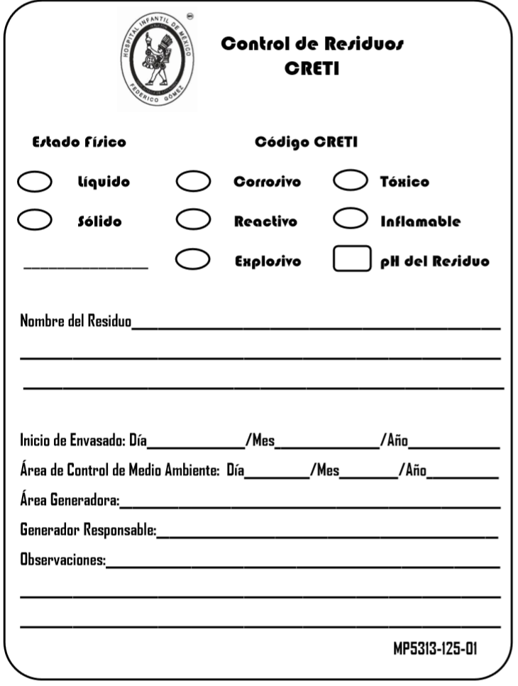

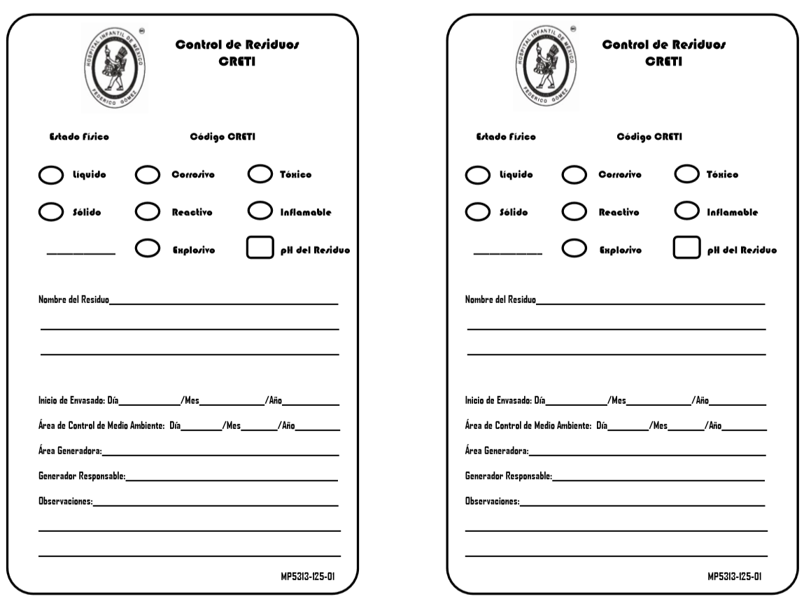
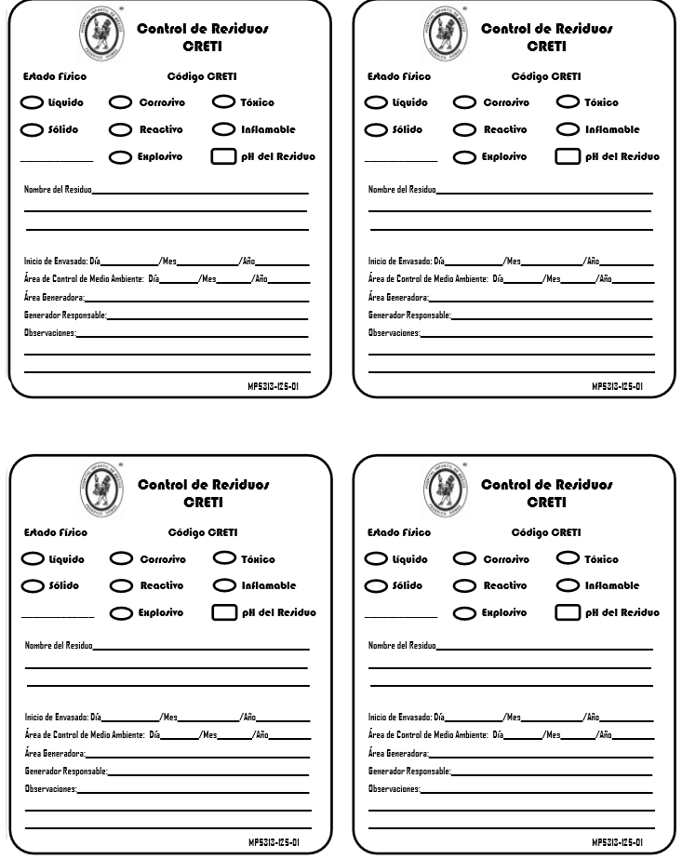

ANEXO 2.Identificación de residuos tipo CRETI. Grupos Reactivos.
NUMERO | NOMBRE DEL GRUPO | NUMERO | NOMBRE DEL GRUPO
1 | Ácidos minerales no oxidantes. | 22 | Otros metales elementales o mezclados en forma de polvos vapores o partículas
2 | Ácidos minerales oxidantes. | 23 | Otros metales elementales o aleaciones tales como láminas, varillas y moldes
3 | Ácidos orgánicos. | 24 | Metales y compuesto de metales tóxicos
4 | Alcoholes y glicoles. | 25 | Nitruros
5 | Aldehídos. | 26 | Nitrilos
6 | Amidas | 27 | Compuestos nitrados
7 | Aminas alifáticas y aromáticas | 28 | Hidrocarburos alifácos no saturados
8 | Azo compuestos diazo compuestos e hidracinas | 29 | Hidrocarburos alifácos saturados
9 | Carbamatos | 30 | Peróxidos e hidroperóxidos orgánicos
10 | Cústicos | 31 | Fenoles y cresoles
11 | Cianuros. | 32 | Organofosforados, fosfotoiatos y fosfodiatioatos
12 | Ditiocarbamatos | 33 | Sulfuros inorgánicos
13 | Esteres | 34 | Epóxidos
14 | Eteres | 101 | Materiales inflamables y combustibles diversos
15 | Fluoruros inorgánicos | 102 | Explosivos
16 | Hidrocarburos aromáticos | 103 | Compuestos polimerizables
17 | Organo-halogenados | 104 | Agentes oxidante fuertes
18 | Isocianatos | 105 | Agentes reductores fuertes
19 | Cetonas | 106 | Agua y mezclas que contienen agua
20 | Mecaptanos | 107 | Sustancias reactivas al agua.
21 | Metales alalinos, alalinotérreos, elementales o mezclas

ANEXO 3. Tabla de incompatibilidad

No. | REACTIVIDAD NOMBRE DEL GRUPO
1 | Ácido Minerales No Oxidantes | 1 |  |  |  |  |  |  |  |  |  | ANEXO 3
2 | Ácido Minerales Oxidantes |  | 2
3 | Ácido Orgánicos |  | GH | 3 |  |  |  |  |  |  |  | TABLA "B" DE INCOMPATIBILIDAD
4 | Alcoholes y Glicolas | H | HF | HP |  | 4
5 | Aldehídos | HP | HP | HP |  |  | 5
6 | Amidas | H | Hgt |  |  |  |  | 6
7 | Aminas Alifáticas y Aromáticas | H | Hgt | H |  |  | H |  | 7
8 | Azo y Diazo-Compuestos e Hidracinas | HG | Hgt | HG |  | HG | H |  |  | 8
9 | Carbomatos | HG | Hgt |  |  |  |  |  |  |  | 9
10 | Cáusticos | HF | HF | H |  |  | H |  |  |  |  | 10
11 | Cianuros | gtgf | gtgf | gtgf |  |  |  |  |  | G |  |  | 11
12 | Ditiocarbamatos | HgfF | HgfF | HgfF |  |  | gfgt |  | D | HG |  |  |  | 12
13 | Esteres | H | HF |  |  |  |  |  |  | HG |  | H |  |  | 13
14 | Eteres | H | HF |  |  |  |  |  |  |  |  |  |  |  |  | 14
15 | Fluoruros Inorgánicos | GT | GT | GT |  |  |  |  |  |  |  |  |  |  |  |  | 15
16 | Hidrocarburos Aromáticos |  | HF |  |  |  |  |  |  |  |  |  |  |  |  |  |  | 16
17 | Compuestos Orgánicos Halogenados | Hgt | HFgt |  |  |  |  |  | Hgt | HG |  | Hgf | H |  |  |  |  |  | 17
18 | Isocianatos | HG | lFgt | HG |  | HP |  |  | HP | HG |  | HPG | HG | D
19 | Cetonas | H | HF |  |  |  |  |  |  | HG |  | H | H
20 | Mercaptanos, Sulfuros Orgánicos | gtgf | HFgt |  |  |  |  |  |  | HG |  |  |  |  |  |  |  |  | H
21 | Metales: Alcalinos y Alcalinotérreos Elementales y aleaciones | gf  HF | gf  HF | gf  HF |  | gf  HF | gf  HF | gf  H | gf  H | gf  H | gf  H | gf  H | gf  H | gf | gf  gt |  |  |  | H  E
22 | Metales y Aleaciones en forma de talco, vapores y partículas | gf  HF | gf  HF | gf |  |  |  |  |  | HF  gt | D | gf  H |  |  |  |  |  |  | H  E
23 | Metales elementales y aleaciones en forma de láminas, varillas, molduras | gf  HF | gf  HF |  |  |  |  |  |  | HG  F |  |  |  |  |  |  |  |  | H  F
24 | Metales y comp. Metalic. Tóx. | S | S | S |  |  |  | S | S |  |  | S
25 | Nitruros | gfHF | HFE | Hgf |  | gfHF | gfH |  |  | D | HG | D | gfH | gfH | gfH |  |  |  | gfH
26 | Nitrilos | Hgt  gf | HF  gf | H |  |  |  |  |  | D
27 | Nitrocompuestos |  | HFgt |  |  |  | H |  |  | HE
28 | Hidrocarburos Alifáticos no saturados | H | HF |  |  |  | H
29 | Hidrocarb. Alifáticos saturados |  | HF
30 | Peróxido e Hidroperóxido Org. | HG | HE |  |  | HF | HG |  | Hgt | HFE | HFgt |  | HFgt |  |  |  |  |  | HE
31 | Fenoles y Cresoles | H | HF |  |  |  |  |  |  | HG
32 | Organofosfatos, Fosfoticátos y Fosfoditicátos | Hgt | Hgt |  |  |  |  |  |  | D |  | H  E
33 | Sulfuros Inorgánicos | gtgf | HFgt | gt |  |  | H |  |  | E
34 | Epóxidos | HP | HP | HP |  | HP | D |  | HP | HP |  | HP | HP | D
101 | Materiales combustibles e in- flamables | HG | HFgt
102 | Explosivos | HE | HE | HE |  |  |  |  |  | HE |  | HE |  |  | HE
103 | Compuestos Polimerizables | PH | PH | PH |  |  |  |  |  | PH |  | PH | PH | D
104 | Agentes Oxidantes Fuertes | Hgt |  | Hgt |  | HF | HF | HFgt | HFgt | HE | HFgt |  | HEgt | HFgf | HF | HF |  | HF | Hgt
105 | Agentes Reductores Fuertes | Hgt | HFgt | Hgf |  | gfHF | HgfF | Hgf | Hgf | HG |  |  |  | Hgt | HF |  |  |  | HE
106 | Agua y Mezclas Conteniendo Agua | H | H |  |  |  |  |  |  | G |  |  |  |  |  |  |  |  | HG
107 | Sustancias Reactivas al Agua |  |  |  | "EXTREMADAMENTE REACTIVO, NO SE MEZCLE CON NINGUN RESIDUO O MATERIAL QUIMICO"
 |  | 1 | 2 | 3 |  | 4 | 5 | 6 | 7 | 8 | 9 | 10 | 11 | 12 | 13 | 14 | 15 | 16 | 17

CONTINUACIÓN. Tabla de Incompatibilidad

18
 | 19
H | H | 20
gf  H | gf  H | gf  H | 21
gf  H |  | HG  F |  | 22
 |  |  |  |  | 23
 |  |  |  |  |  | 24
D | gfH | gfH | E |  |  |  | 25
 |  |  | H  P |  |  | S | gf  H | 26
 |  |  | HgfE |  |  |  | HgfE |  | 27
 |  |  |  | HE |  |  |  |  |  | 28
 |  |  |  |  |  |  |  |  |  |  | 29
H | E | HFgt | HE | HG |  | HG | HgfF | HPgt |  | HP |  | 30
HP |  |  | gfH |  |  |  | gfH |  |  |  |  | H | 31
 |  |  | H |  |  |  |  |  |  |  |  | D |  | 32
H |  |  |  |  |  |  |  |  |  |  |  | Hgf |  |  | 33
 |  | HP | HP | HP |  | HP | HP |  |  |  |  | HP | HP | D | HP | 34
 |  | HGF |  |  |  | HE  gtF |  |  |  |  |  | HF  gt |  |  |  |  | 101
 |  |  | HE | HE | HE | E | E |  |  |  |  | HE | HE |  | HE | HE | HE | 102
 |  |  | PH | PH | PH | PH | PH |  |  |  |  | PH | PH |  | PH |  |  | H | 103
HFgt | HF | HFgt | HFE | HFE | HF |  | HFE | HFgf | HE | HF | HF | HG | HF | HFgf | HEgt | HFG | HFG | HE | HFgf | 104
Hgf | Hg | Hgf |  |  |  |  |  | HGF | HE |  |  | HE | GPH | gfH |  | H | gfH | HE | HFgf | HPE | 105
 |  | Hgf | Hgf |  | S | gfH |  |  |  |  |  |  |  |  | gtgf |  |  |  |  |  | gtgf | 106
 |  |  |  |  |  |  |  |  |  |  |  |  |  |  |  |  |  |  |  |  |  |  | 107
18 | 19 | 20 | 21 | 22 | 23 | 24 | 25 | 26 | 27 | 28 | 29 | 30 | 31 | 32 | 33 | 34 | 101 | 102 | 103 | 104 | 105 | 106 | 107

ANEXO 4. Código de reactividad
Código de  Reactividad | Consecuencias de la Reacción
H | Genera calor por reacción química.
F | Produce fuego por reacciones exotérmicas violentas y por ignición de mezclas o de productos de la reacción.
G | Genera gases en grandes cantidades y puede producir presión y ruptura de los recipientes cerrados.
gt | Genera gases tóxicos.
gf | Genera gases inflamables.
E | Produce explosión debido a reacciones extremadamente vigorosas o suficientemente exotérmicas para detonar compuestos inestables o productos de reacción.
P | Produce polimerización violenta, generando calor extremo y gases tóxicos e inflamables.
S | Solubilización de metales y compuestos metales tóxicos.
D | Produce reacción desconocida. Sin embargo, debe considerarse como incompatible la mezcla de los residuos correspondientes a este código; hasta que se determine la reacción específica.

- Sustancias Reactivas al agua

Anhídrido acético | Bromuro de acetilo
Cloruro de acetilo | Cloruro de aquil aluminio
Alil triclorosilano | Aminoborohidruro de aluminio
Borohidruro de aluminio | Bromuro de aluminio
Cloruro de aluminio | Fluoruro de aluminio
Hipofosfuro de aluminio | Fosfuro de aluminio
Tetrahidroborato de aluminio | Triclorosilano de amilo
Cloruro de anisoílo | Tribromuro de antimonio
Tricloruro de antimonio | Trifluoruro de antimonio
Triyoduro de antimonio | Trivinil antimonio
Tribromuro de arsénico | Tricloruro de arsénico
Triyoduro de arsénico | Bario
Carburo de bario | Oxido de bario
Sulfuro de bario | Dicloruro de fosfobenceno
Cloruro de benzoílo | Bencil silano
Bencilo de sodio | Hidruro de berilio
Tetrahidroborato de berilio | Pentafluoruro de bismuto
Borano | Bromoyoduro de boro
Dibromoyoduro de boro | Fosfuro de boro
Tribromuro de boro | Tricloruro de boro
Trifluoruro de boro | Triyoduro de boro
Monofluoruro de bromo | Pentafluoruro de bromo
Trifluoruro de bromo | Cloruro de dietil aluminio
n-butilo de litio | n-butil triclorosilano
Acetiluro de cadmio | Amida de cadmio
Calcio | Carburo de calcio
Hidruro de calcio | Oxido de calcio
Fosfuro de calcio | Amida de cesio
Fosfuro de cesio | Hidruro de cesio
Dióxido de cloro | Monofluoruro de cloro
Pentafluoruro de cloro | Trifluoruro de cloro
Cloruro de cloroacetilo | Cloro diisobutil aluminio
Clorofenil isocianato | Cloruro de cromilo
Acetiluro de cobre | Ciclohexinil triclorosilano
Ciclohexil triclorosilano | Decaborano
Diborano | Cloruro de dietil aluminio
Dietil diclorosilano | Dietilo de zinc
Diisopropil berilio | Dimetil diclorosilano
Dimetil magnesio | Difenil diclorosilano
Difenil metano diisocianato | Cloruro de disulfurilo
Dodecil triclorosilano | Etil dicloroarsina
Etil diclorosilano | Etil triclorosilano
Fluor | Monóxido de fluor
Ácido fluorosulfónico | Acetiluro de oro
Hexadesil triclorosilano | Hexil triclorosilano
Ácido bromhídrico | Monocloruro de yodo
Litio | Hidruro de litio-aluminio
Amida de litio | Ferrosilicato de litio
Hidruro de litio | Peróxido de litio
Silicio-litio | Sesquibromuro de metil aluminio
Sesquicloruro de metil aluminio | Metil diclorosilano
Metilen diisocianato | Isocianato de metilo
Metil triclorosilano | Bromuro de metil magnesio
Cloruro de metil magnesio | Yoduro de metil magnesio
Antimonuro de níquel | Nonil triclorosilano
Octadesil triclorosilano | Octil triclorosilano
Fenil triclorosilano | Yoduro de fosfonio
Anhídrido fosfórico | Oxicloruro de fósforo
Pentasulfuro de fósforo | Trisulfuro de fósforo
Fósforo (rojo amorfo) | Oxibromuro de fósforo
Oxicloruro de fósforo | Pentacloruro de fósforo
Sesquisulfuro de fósforo | Tribromuro de fósforo
Tricloruro de fósforo | Polifenil polimetil isocianato
Potasio | Hidruro de potasio
Oxido de potasio | Peróxido de potasio
Propil triclorosilano | Cloruro de pirosulfúrilo
Tetracloruro de silicio | Acetiluro de plata
Sodio | Hidruro de sodio aluminio
Amida de sodio | Hidruro de sodio
Metilato de sodio | Oxido de sodio
Peróxido de sodio | Aleaciones de sodio-potasio
Cloruro estánico | Fluoruro de sulfonilo
Ácido sulfúrico (70%) | Fosfuro de zinc
Cloruro de azufre | Pentafluoruro de azufre
Tiróxido de azufre | Cloruro de sulfurilo
Cloruro de etiocarbonilo | Cloruro de tionilo
Cloruro de tiofosforilo | Tetracloruro de titanio
Disocianato de tolueno | Triclorocilano
Trietil aluminio | Triisobutil aluminio
Trimetil aluminio | Tri-n-butil aluminio
Tri-n-butil borano | Trioctil aluminio
Tricloroborano | Trietil arsina
Trietil estibina | Trimetil arsina
Trimetil estibina | Tripropil estibina
Trisilil arsina | Trivinil estibina
Tricloruro de vanadio | Vinil triclorosilano
Acetiluro de zinc | Peróxido de zinc
Residuo Peligroso Biológico-Infecciosos (RPMI)
Propósito
Generar el conocimiento necesario del manejo de Residuo Peligroso Biológico-Infecciosos (RPMI), su clasificación y la identificación de los riesgos potenciales que tienen en la salud y al medio ambiente; que se generan de las actividades diarias realizadas en el Laboratorio de Inmunología y Proteómica del Hospital Infantil de México Federico Gómez; con el fin de prevenir daños al personal y a terceros.
Alcance
Este procedimiento involucra a todo el personal técnico, científico y estudiantes que generen desechos biológico-infecciosos y que se encuentren actualmente adscritos al laboratorio de Inmunología y Proteómica del Hospital Infantil Federico Gómez.
Marco teórico
Las actividades cotidianas que se realizan en el Laboratorio de Inmunología y Proteómica que pertenece Hospital Infantil de México Federico Gómez, se genera una amplia gama de residuos biológico-infeccioso, algunos de los cuales puede constituir riesgos potenciales para la salud laboral, y/o para el ambiente. Conscientes de la responsabilidad del cuidado de la salud y del ambiente y siendo un hospital de referencia a nivel Nacional y/o escuela en donde se forman profesionistas de alto nivel, se han implementado la norma oficial mexicana NOM-087-SEMARNAT-SSA1-2002, Protección Ambiental - Salud Ambiental - Residuos Peligrosos Biológico-Infecciosos - Clasificación y Especificaciones de Manejo, cuyo objetivo es minimizar el impacto negativo de los residuos RPBI provocado por la disposición inadecuada en el ambiente.
Clasificación
Para que un residuo sea considerado RPBI debe contener agentes biológicos infecciosos que de acuerdo a la norma se definen como “cualquier microorganismo capaz de producir enfermedades”,

Residuos Especiales

Firma de que los alumnos conocen y han leído estan enterados del manual

